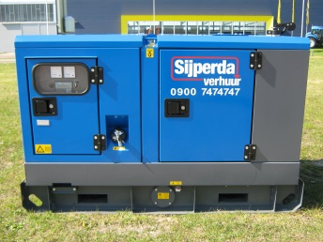



**Aggregaat 40KVA**

**Aggregaten worden gebruikt op plaatsen waar geen- of onvoldoende elektrisch vermogen beschikbaar is, zoals op plaatsen waar geen aansluiting op het lichtnet voorhanden is.**

**Aggregaat 40KVA Atlas Copco QAS40**

- Eigen gewicht: 1048 kg.  
- Transportlengte: 2,10 meter  
- Transporthoogte: 1,16 meter  
- Transportbreedte: 0,96 meter  
- Brandstof: diesel   
- Tankinhoud: 92 liter  
- Externe tankaansluiting: ja   
- Brandstof verbruik ltr/uur (%belast): 1,83(0%) 4,95(50%) 6,18(75%) 8,96(100%)

- Aansluiting 220V: 1x 16A 2P  
- Aansluiting 380V: 1x 16A 5P, 1x 32A 5P, 1x 63A 5P  
- Aansluiting klemmenstrook: 1x  
- KVA: 40  
- KW: 32,9  
- Ampère: 59

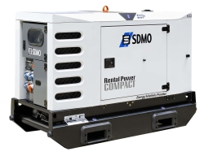

**Aggregaat 40KVA SDMO R44C3**

- Eigen gewicht: 1112 kg.  
- Transportlengte: 2,20 meter  
- Transporthoogte: 1,53 meter  
- Transportbreedte: 1,0 meter  
- Brandstof: diesel   
- Tankinhoud: 220 liter  
- Brandstof verbruik ltr/uur (%belast): 10,4 (100%)

- Aansluiting 220V: 1x 16A 2P  
- Aansluiting 380V: 1x 16A 5P, 1x 32A 5P, 1x 63A 5P  
- KVA: 40  
- KW: 32  
- Ampère: 58